**СООБЩАЙТЕ О НАРУШЕНИЯХ ЭКОЛОГИЧЕСКОГО ЗАКОНОДАТЕЛЬСТВА**

ПРОКУРАТУРА ТРУБЧЕВСКОГО РАЙОНА

почтовый адрес:

242220, г. Трубчевск, ул. Урицкого, д.22А

телефон: 8(48352)2-27-97, 8(48352)2-20-91

эл. почта: Trubchevsk@brprok.ru

**ПРОКУРАТУРА ТРУБЧЕВСКОГО РАЙОНА БРЯНКОЙ ОБЛАСТИ**

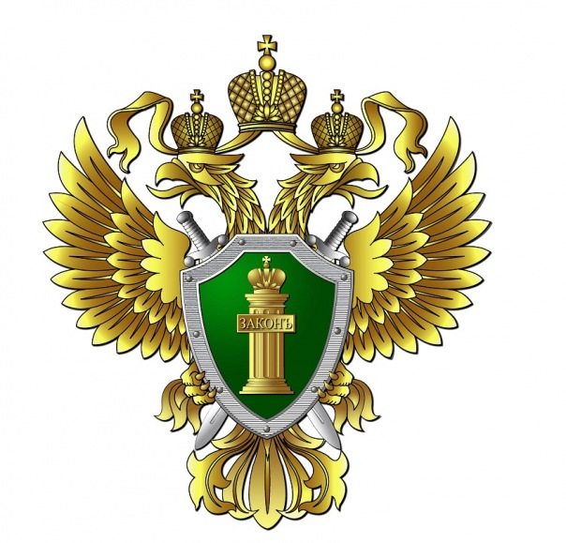

**ПАМЯТКА**

«ВИДЫ ОТВЕТСТВЕННОСТЬ ЗА ЭКОЛОГИЧЕСКИЕ ПРАВОНАРУШЕНИЯ

2021

**Экологическое правонарушение — действие либо бездействие, в результате которого был причинен ущерб окружающей природной среде, либо совершены другие нарушения, включенные в законодательство в области экологии.**

**Виды ответственности за правонарушения в экологической сфере: В отношении всех типов экологических правонарушений закон предусматривает несколько видов ответственности:**

**В отношении проступков она может быть дисциплинарной, гражданско-правовой или административной.**

**В отношении преступлений — уголовной.**

**Любой из видов ответственности может быть материальным.**

**Все виды ответственности выполняют сразу несколько ролей. Они предупреждают возможные нарушения в будущем (служат в качестве профилактических мер), формируют у граждан и ответственных лиц законопослушное поведение, обязывают компенсировать нанесенный окружающей среде вред, определяют наказание для виновных в правонарушении лиц.**

**Физические лица могут привлекаться ко всем видам ответственности, а юридические — только к административной и гражданско-правовой.**